Кадровое обеспечение
педагог-психолог, учителя-дефектологи (по соответствующему профилю: олигофренопедагог, тифлопедагог, сурдопедагог), учитель-логопед, педиатр, социальный педагог. При необходимости могут быть включены и другие работники
Ссылка на сайт для переобучения тифлопедагога http://pgsga.ru/academy/faculties/faculty-for-special-education/information/professional-development-course/ тифлопедагогика
Переобучение на сурдопедагога сайт МПГУ (10 мес) вечернее обучение
Переобучение на дефектолога сайт пед. кампус система дистанционного обучения.
Нормативно-правовая база

ФЗ РФ О социальной защите инвалидов в Российской Федерации» - Закон Российской федерации от 24 ноября 1995 г. N 181-ФЗ (с дополнениями и изменениями)

«О порядке и условиях признания лица инвалидом» - Постановление правительства РФ от 20 февраля 2006 г. N 95 (в ред. Постановления Правительства РФ от 07.04.2008 N 247)

Приложение к Правилам признания лица инвалидом (в редакции Постановления Правительства Российской Федерации от 7 апреля 2008 г. N 247)

Индивидуальная программа реабилитации ребенка-инвалида, выдаваемая федеральными государственными учреждениями медико-социальной экспертизы». Приложения N2 и N3 к приказу Министерства здравоохранения и социального развития РФ от 4.08.2008 г. N379н

«Об утверждении классификаций и критериев, используемых при осуществлении медико-социальной экспертизы граждан федеральными государственными учреждениями медико-социальной экспертизы» - Приказ министерства здравоохранения и социального развития РФ 22 августа 2005 г. N 535)

«Об утверждении Типового положения о специальном (коррекционном) образовательном учреждении для обучающихся, воспитанников с ограниченными возможностями здоровья» - Постановление Правительства РФ от 12 марта 1997 г. N 288 (в ред. от 10 марта 2009 г.)
«О концепции интегрированного обучения лиц с ограниченными возможностями здоровья (со специальными образовательными потребностями) – Письмо Минобразования РФ от 16.04.2001 N 29/1524-6
«О единых требованиях к наименованию и организации деятельности классов компенсирующего обучения и классов с задержкой психического развития» - Письмо Минобразования РФ от 30 мая 2003 г. N 27/2887-6
Об организации работы с обучающимися, имеющими сложный дефект» - Письмо Минобразования РФ от 03.04.2003 N 27/2722-6
«Об утверждении положения о психолого-медико-педагогической комиссии» - Приказ Министерства образования и науки РФ от 24 марта 2009 года № 95
«О психолого-медико-педагогическом консилиуме (ПМПк) образовательного учреждения)»- Письмо Министерства образования Российской Федерации от 27.03.2000 № 27/901-6)
«О создании условий для получения образования детьми с ограниченными возможностями здоровья и детьми-инвалидами» – Письмо Министерства образования и науки РФ от 18.04.2008 № АФ-150/06
«Об утверждении Единого квалификационного справочника руководителей, специалистов и служащих, раздел «Квалификационные характеристики должностей работников образования» - Приказ Минздравсоцразвития России № 593 от 14 августа 2009 г.
Об утверждении и введении в действие федерального государственного образовательного стандарта начального общего образования» - Приказ Министерства образования и науки РФ от 6 октября 2009 года № 373

Кроме того необходимо изменение устава, разработка локальных актов, и, когда будет необходимо прохождение аккредитации.
Социальная служба.
Осуществление всего комплекса мер социальной защиты, согласно ФЗ РФ «О социальной защите инвалидов в РФ» от 24.11.1995г. (с изменениями на 29.12.2015г.)
Восстановление утраченных документов, помощь (сопровождение) при прохождении медицинских обследований, получении необходимых лекарственных средств, помощь в сборе документов для социальных выплат: социальная стипендия, субсидия на оплату жилья, детское пособие, адресная социальная помощь. Защита интересов несовершеннолетних лиц с ОВЗ в суде(социального работника могут опросить как свидетеля) работа с управляющими кампаниями при проблемах в сфере ЖКХ. Межведомственное взаимодействие для решения социальных проблем. Помощь при создании благоприятных условий для успешного прохождения обучения: выполнение домашних заданий, вовлечение в культурно-досуговую деятельность.
Психологическая служба.
Диагностическая работа по выявлению психологических проблем препятствующих успешному освоению учебной программ включает:
- оценку уровня интеллектуального развития; - оценку высших психических функций (внимание, восприятие, память, мышление); - в случае локальных поражений головного мозга - диагностику высших корковых функций – праксис, гнозис, письмо, счет, чтение; - оценку эмоционально-волевой сферы (эмоциональная стабильность, способность формирования и удержания волевых усилий); - диагностику личностных особенностей (самооценка, ценностные ориентации, особенности мотивационной сферы, наиболее часто используемые механизмы психологической защиты, круг интересов, уровень притязаний, внутренняя картина болезни); - оценку микросоциальной сферы личности: социально-психологического климата в семье, особенностей системы отношений в семье и других социальных группах, в которые включен инвалид.
Методы психодиагностики: Психобиографическое интервью, наблюдение.
2. Методика Дембо-Рубенштейн, направленная на исследование самооценки.
3. Ленинградский опросник Бехтеревского института (ЛОБИ)

Источник: http://aupam.ru/pages/sozial/tekhnologiya_socialjnoyj_reabilitacii_invalidov/oglavlenie.html
Коррекционные мероприятия
Коррекционные мероприятия, по изменению уровня самооценки, в ходе тренинговых занятий, элементов танцевальной и арт-терапии Продолжительность одного тренингового занятия по изменению уровня самооценки в среднем составит 1,5 часа, регулярность встреч – 2 раза в неделю в течение 6 месяцев.
Программа тренинга включает в себя методы арт терапии, танцевальной терапии.
Арт-терапией называют лечение искусством, чаще всего, подразумевая изобразительное искусство. Вместе с тем в арт-терапевтической работе может использоваться музыка, драматическое искусство, танец и другие формы творческой активности человека.
Известно, что танцевальная терапия помогает осознать свое тело и возможности его использования, повысить самооценку путем выработки более позитивного образа своего тела, а значит и образа своего Я, развить навыки общения, а также выработать способность адекватно выражать свои эмоции. Танцевальная терапия - это форма психотерапии при помощи движения. В основе концепции: тело и психика взаимосвязаны. При помощи движения воздействуем на психическое состояние, самоотношение, поведение.
Рисуночные методы также помогают выразить эмоции, в том числе негативные, через образы, цвет, раскрыть свои внутренние резервы и творческий потенциал, повысить самооценку через чувство удовлетворенности собой и своими успехами, а также признание их группой.
Работа в сенсорной комнате с детьми.
Для работы по психологической разгрузке с инвалидами необходимо оборудовать сенсорную комнату. (примерный перечень оборудования сенсорной комнаты)

 | 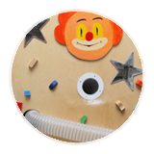 | 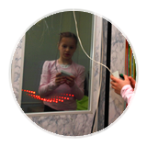 | 
Воздушно-пузырьковые колонны и сенсорные уголки | Детское тактильное развивающее оборудование | Интерактивные сенсорные панели | Зеркальные шары и световые пушки
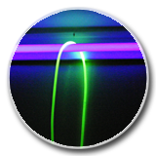 | 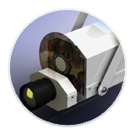 |  | 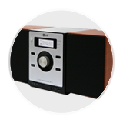
Ультрафиолетовое оборудование и аксессуары | Проекторы и динамические светоэффекты | Фибероптические светоэффекты | Музыкальная среда
 |  |  | 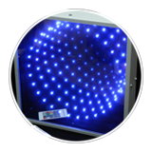
"Звездное небо" на потолке | Светильники | Безопасные зеркала | Настенные панно
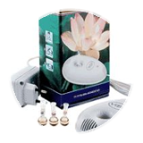 | 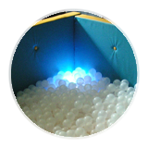 | 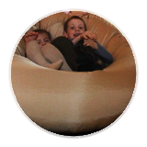 | 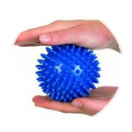
Ароматерапия | Сухие бассейны + подсветка | Мягкая среда | Массажное оборудование

Управление сенсорной комнатой

Разработка учебных программ

